엣지 컴퓨팅 기술의 작동 원리

엣지 컴퓨팅은 사용자나 데이터 소스와 인접한 위치에서 데이터를 처리합니다. 한 마디로 데이터와 애플리케이션과 컴퓨팅 파워를 중앙집중형 네트워크나 데이터 센터에서 분리시키는 전략입니다.

엣지 컴퓨팅은 여러 네트워크 노드에서 컴퓨팅 작업을 진행함으로써 데이터가 수집되는 위치 근처에서 데이터를 처리합니다. 이는 병목 현상을 줄이고 애플리케이션 속도를 높이는 효과가 있습니다.

또한 최근에는 인공 지능을 활용한 지능형 엣지 컴퓨팅을 통해 인터넷 연결이 없어도 장치가 자체적으로 데이터를 처리할 수 있게 되었습니다. 지능형 엣지 컴퓨팅 기술을 활용하면 처리한 데이터를 클라우드에 전송하기 위해 항상 인터넷 연결을 유지할 필요가 없습니다.

엣지 컴퓨팅, 클라우드 컴퓨팅, 포그 컴퓨팅

클라우드 컴퓨팅은 클라우드 내에서 컴퓨팅 작업을 진행하는 방식을 말하며, 보통 대규모 데이터 센터에서 중앙집중형 방식으로 컴퓨팅 작업을 처리합니다. 반면에 엣지 컴퓨팅은 데이터가 발생하는 장치나 위치에서 바로 컴퓨팅 작업을 처리하는 방식입니다.

클라우드 컴퓨팅은 중앙집중화를 통해 통제권을 확보하고 기업 보안을 유지하는 동시에 리소스를 효율적으로 공유할 수 있다는 장점이 있지만, 데이터를 한 장소에 모두 모아야 하기에 제대로 작동하기 위해서는 높은 네트워크 성능 등 다양한 조건이 갖추어져야 합니다.

마지막으로 포그 컴퓨팅은 엣지 컴퓨팅과 비슷하면서도 약간의 차이가 있는 개념입니다. 엣지 컴퓨팅은 단말기나 서버에서 컴퓨팅 작업을 진행하는 반면, 포그 컴퓨팅은 네트워크 아키텍처의 로컬 영역 네트워크(LAN)를 활용한다는 차이점이 있습니다.

하지만 네트워크 성능이나 기타 제약 사항으로 인해 클라우드 컴퓨팅을 효율적으로 진행할 수 없을 때가 있습니다. 이때는 엣지 컴퓨팅이 클라우드 컴퓨팅을 보완해 데이터를 처리하는 역할을 합니다.

## 엣지 컴퓨팅의 한계

엣지 컴퓨팅은 IT 환경을 분산화하고 간소화할 수 있는 등 다양한 장점이 있기는 하지만, 몇 가지 한계점도 존재합니다. 엣지 컴퓨팅의 주요 한계점은 다음과 같습니다.

### **간접비 증가**

엣지 컴퓨팅 기술을 활용하는 일은 하나의 코어 데이터 센터를 관리하는 일보다 훨씬 복잡합니다. 이 때문에 간접비가 증가할 수 있으며, 높은 비용은 특히 중소기업에게 부담이 될 수 있습니다.

### **전문가 확보 및 중앙 관리 인프라 구축 필요**

보통 엣지 컴퓨팅은 주변에 기술 전문가가 없는 장치나 위치에서 진행됩니다. 이 때문에 엣지 컴퓨팅에 문제가 발생하는 경우 현장 인력이 문제에 대응하고 전문가가 중앙에서 이를 해결할 수 있는 인프라를 구축해야 합니다.

### **물리적 보안 문제 발생 가능**

엣지 컴퓨팅 기술을 활용하는 경우 하나의 코어 데이터 센터를 관리할 때보다 물리적 보안을 확보하기가 어렵습니다. 컴퓨팅 작업이 여러 위치에서 진행되기에 엣지 컴퓨팅 장치를 직접 관리하기가 어렵기 때문입니다. 결과적으로 악의적인 행동이나 우발적인 상황으로 인해 보안 문제가 발생할 수 있습니다.

엣지 컴퓨팅 기술로 인한 보안 문제를 개인 사용자가 직접 예방하기는 힘듭니다. 하지만 VPN으로 [내 아이피](https://nordvpn.com/ko/what-is-my-ip/)를 가상 IP로 대체하고 [멀웨어](https://nordvpn.com/ko/cybersecurity/what-is-malware/) 등의 보안 위협을 방지한다면 보안을 확보하고 문제로 인한 피해를 최소화할 수 있을 것입니다.

<https://nordvpn.com/ko/blog/edge-computing-meaning/>

**클라우드 컴퓨팅**은 **대규모 데이터 처리와 저장에 탁월한 성능**을 보여주지만, 높은 대역폭 요구와 데이터 송신 지연 문제가 있다. 반면 **포그 컴퓨팅**은 **클라우드와 에지 컴퓨팅의 중간 지점에서 데이터 처리를 수행**하여 빠른 응답 시간을 제공한다. **에지 컴퓨팅**은 **클라우드와 포그보다 더 가까운 위치에서 데이터 처리**를 하며, 실시간 응답이 요구되는 환경에서 유용하다. 데이터 처리의 미래를 이끌어갈 최고의 기술은 **인공지능과 머신러닝을 활용한 심층 학습 기술**일 것이다. 이러한 기술은 데이터를 보다 효율적으로 처리하고 분석하여 혁신적인 결과를 도출할 수 있을 것이다.

<https://techstori.com/%ED%81%B4%EB%9D%BC%EC%9A%B0%EB%93%9C-vs-%ED%8F%AC%EA%B7%B8-vs-%EC%97%90%EC%A7%80-%EC%BB%B4%ED%93%A8%ED%8C%85-%EB%8D%B0%EC%9D%B4%ED%84%B0-%EC%B2%98%EB%A6%AC%EC%9D%98-%EB%AF%B8%EB%9E%98-%EC%A0%84/>

## [SDN (Software Defined Networking)](https://suyeon96.tistory.com/49#SDN%---Software%--Defined%--Networking-)

간단하게 설명하자면 **SDN이란 소프트웨어를 이용하여 네트워크 리소스를 가상화하는 것**이다.

한줄로 설명하기에는 너무나도 추상적이며 불친절하다.

조금 더 핵심적인 부분을 설명하자면, SDN은 네트워크 장치의 Control Plane(제어부)과 Data Plane(전송부)을 분리하는 개념이다.

따라서 중앙에서 전체 네트워크를 프로그래밍하고 관리할 수 있으며, 하나의 SDN 컨트롤러가 여러 개의 네트워크 장치를 제어할 수 있는 것이다.

결과적으로 SDN을 한 단어로 표현하자면 **네트워크 추상화(Abstraction)**이다.

## [NFV (Network Function Virtualization)](https://suyeon96.tistory.com/49#NFV%---Network%--Function%--Virtualization-)

NFV란 기존의 네트워크 하드웨어 장비를 소프트웨어 형태로 가상화하는 개념이다.

즉, 라우터(Router), 방화벽(Firewall), 로드밸런서(Load Balancer), IDS, IPS, DNS, 캐싱 등의 물리적인 네트워크 기능을 여러 사용자 또는 필요한(+저렴한) 리소스(서버, 스토리지 등)에서 사용할 수 있는 것이다.

NFV 또한 일반적인 리소스 가상화의 특징을 그대로 가지고 있다.

네트워크 기능이 가상화 됨으로써 값비싼 장비와 전용 솔루션 대신 저렴한 범용 하드웨어를 사용할 수 있다.

네트워크 인프라를 구축하고 운영함에 있어서 유연성과 효율성이 높아짐은 당연하다.

이는 특히 SDN 환경에서 큰 효과를 발휘한다.

(SDN에 대한 이전 글을 보고왔다면 이 말을 바로 이해할 수 있을 것이다)

### [**SDN과 NFV의 차이와 관계**](https://suyeon96.tistory.com/49#SDN%EA%B-%BC%--NFV%EC%-D%--%--%EC%B-%A-%EC%-D%B-%EC%--%--%--%EA%B-%--%EA%B-%--)

그렇다면 **SDN과 NFV의 차이**를 정리해보자.

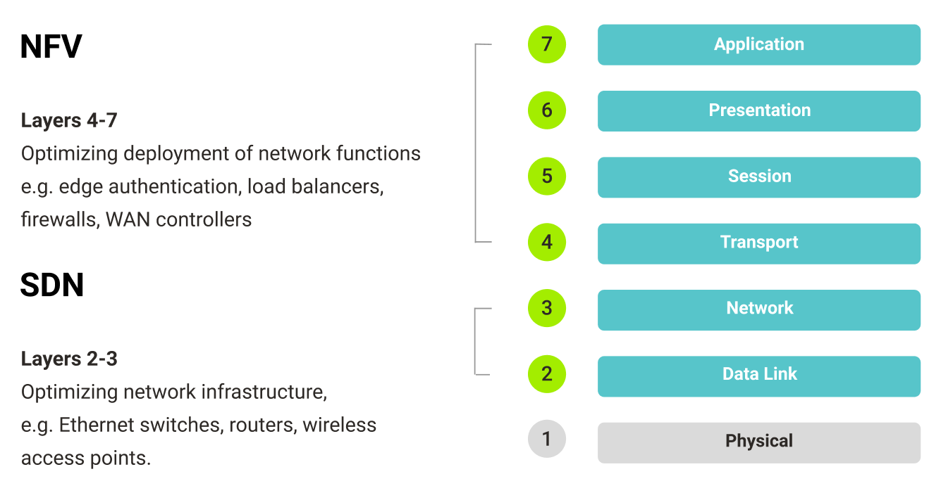

**SDN**은 네트워크의 제어 기능과 전달 기능을 소프트웨어로 분리하여 추상화시키는 것이다.

좀더 엄밀히 말하면 Control Plain을 소프트웨어화 시키는 것이다.

OSI 7Layer 기준으로 SDN은 2-3 Layer를 담당하며, 스위치, 라우터, 무선 access 포인트 같은 네트워크 인프라를 최적화한다.

**NFV**는 네트워크 Appliance 기능을 가상화하여 하드웨어와 소프트웨어로 분리하는 것이다.

네트워크 기능 가상화에 초점이 맞춰져 있으며, 이는 Data Plain을 가상화한다는 의미이다.

OSI 7Layer 기준으로 NFV는 4-7 Layer를 포함하며, Edge 인증, 로드밸런서, 방화벽, WAN 컨트롤러 등의 네트워크 기능의 배포를 최적화한다.

SDN과 NFV는 서로 상호 보완적이지만, 독립적인 구성도 가능하다.

SDN 없이 NFV만 구현할 수도 있고, SDN을 구현하는데 반드시 NFV만을 사용해야 하는것도 아니다.

NFV는 SDN을 구현하기 위한 하나의 usecase인 것이다.

<https://suyeon96.tistory.com/49>

## 인터넷 속도가 가장 빠른 10개 지역

인터넷은 우리 삶의 필수적인 부분이 되었습니다. 전 세계적으로 51억 6천만 명 이상이 인터넷을 사용하고 있으며 사람들이 많은 일상적인 작업을 하는 데 인터넷에 의존하고 있습니다.

오늘날 빠른게 변화하는 세상에서 우리는 더 빠른 인터넷 속도를 갈망합니다. 인터넷 속도가 빠르면 사용자는 더 쉽게 정보에 접근하고 다양한 온라인 활동을 하며 넷플릭스 및 다양한 OTT 서비스에서 좋아하는 프로그램을 시청하거나 나중에 보기 위해 다운로드할 수 있습니다. 하지만 모든 사람들이 동등하게 초고속 인터넷을 이용할 수 있는 것은 아닙니다.

이해를 돕기 위해 아래 인포그래픽을 참고하세요.

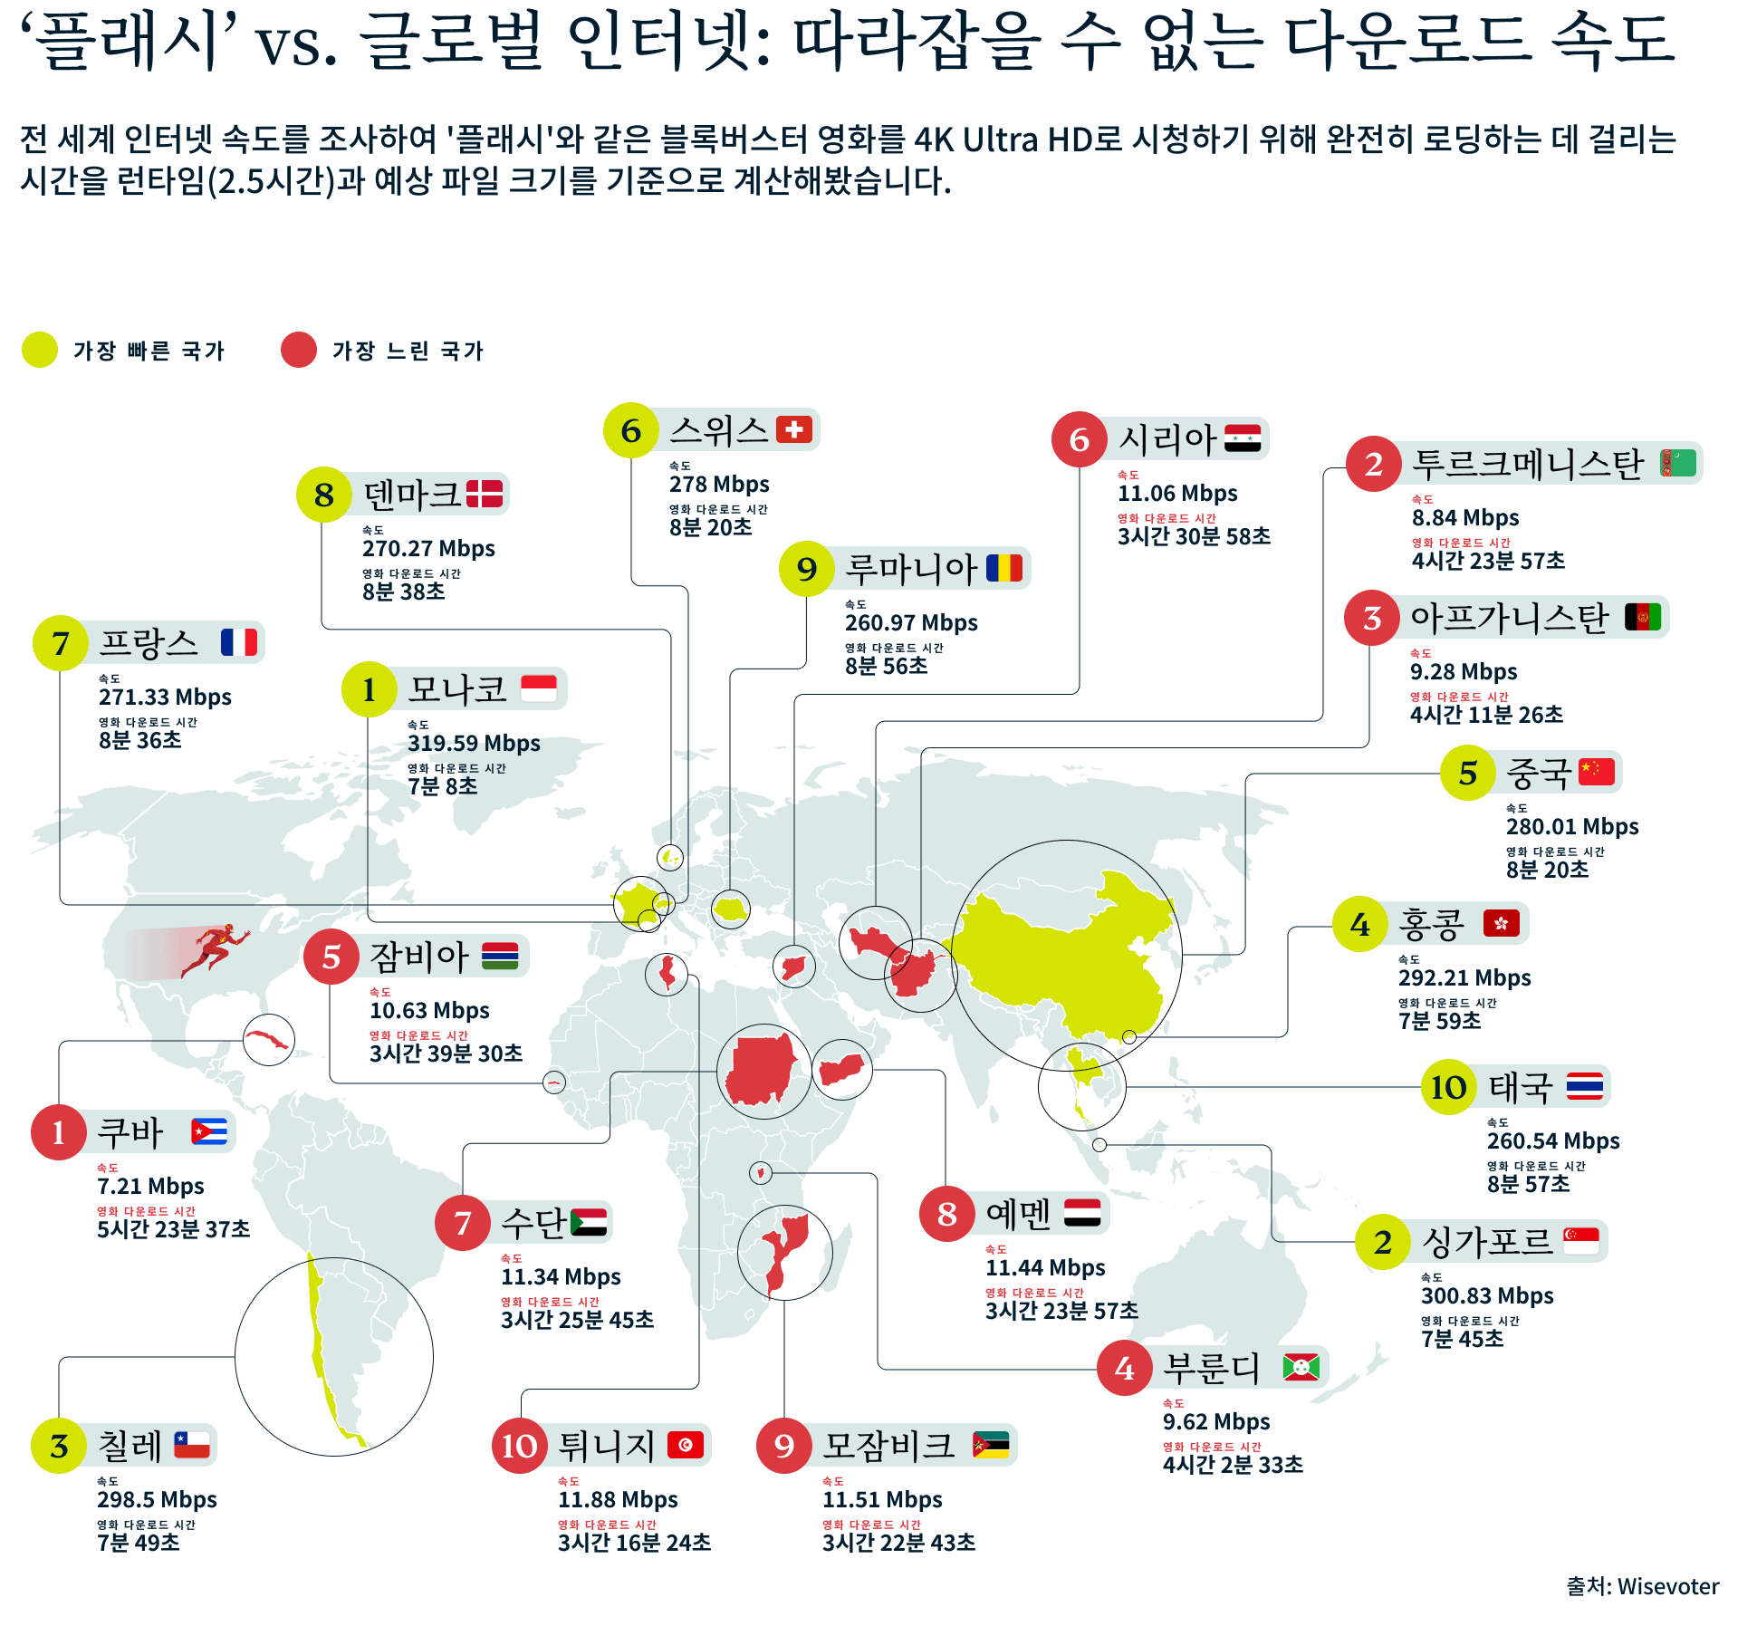

### **부유한 지역의 인터넷 속도가 빠르다**

당연하게도 경제와 인프라가 더 발달한 곳의 인터넷 속도가 일반적으로 더 빠릅니다. 예를 들어, 1위를 차지한 모나코는 평균 다운로드 속도가 가장 빠르며 1인당 GDP가 가장 높았습니다. 2022년에 국제 통화 기금(IMF)에서는 이 도시 국가의 1인당 GDP가 **204,190 달러**에 달할 것으로 추정했습니다.

2시간 30분 동안 상영되는 4K 울트라 HD 플래시 영화의 파일 크기를 약 17.5GB로 추정할 때, 저희의 분석에 따르면 모나코 지역의 평균 다운로드 속도가 319.59Mbps이므로 모나코에서 단 **7분**만에 오프라인 시청을 위해 영화를 완전히 다운로드할 수 있습니다.

<https://www.expressvpn.com/kr/blog/the-flash-vs-the-fastest-internet-speeds-in-the-world/>

| **순위 –** | **지역** | **속도 (MBPS)** | **플래시 같은 영화 시청을 위해 다운로드하는 데 걸리는 시간** |
| --- | --- | --- | --- |
| 1. | 모나코 | 319.59 Mbps | 7분 18초 |
| 2. | 싱가포르 | 300.83 Mbps | 7분 45초 |
| 3. | 칠레 | 298.5 Mbps | 7분 49초 |
| 4. | 홍콩 | 292.21 Mbps | 7분 59초 |
| 5. | 중국 본토 | 280.01 Mbps | 8분 20초 |
| 6. | 스위스 | 279.8 Mbps | 8분 20초 |
| 7. | 프랑스 | 271.33 Mbps | 8분 36초 |
| 8. | 덴마크 | 270.27 Mbps | 8분 38초 |
| 9. | 로마니아 | 260.97 Mbps | 8분 56초 |
| 10. | 태국 | 260.54 Mbps | 8분 57초 |

싱가포르, 스위스, 그리고 덴마크는 인터넷 속도가 가장 빠른 지역 순위에 오른 국가들입니다. 예상대로 이 국가들은 2022년에 1인당 GDP가 가장 높은 상위 10개의 지역에 속했습니다.

각 국가의 영화 팬들은 놀라운 다운로드 속도 덕분에 플래시(2023)과 같은 블록버스터 영화를 원활하게 시청할 수 있었습니다. 4K 울트라 HD 화질로 오프라인 시청을 위해 비슷한 크기의 영화를 다운로드하는 데 약 7분 30초에서 8분 30초가 걸립니다.

그러나 한 국가의 인프라와 인터넷 속도를 향상시키는 데 GDP가 의심할 여지 없이 중요한 역할을 하지만 GDP가 유일한 요소는 아닙니다. 예를 들어, 칠레는 1인당 GDP가 **15,158 달러**임에도 불구하고 인터넷 속도가 가장 빠른 국가 3위를 차지하고 있습니다. 칠레 정부는 인터넷 접속을 촉진하고 광섬유 케이블을 사용해 연결성을 높이는 등 여러 가지 조치를 취하여 국가 전역의 인터넷 속도를 꾸준히 향상시켰습니다.

## 인터넷 속도가 가장 느린 국가는 어디일까?

저희는 세계에서 가장 빠른 인터넷 속도와 가장 느린 인터넷 속도를 조사하면서 신뢰할 수 있는 인터넷에 접속하는 일이 여전히 많은 사람들에게 사치라는 사실을 상기하게 되었습니다. 인터넷이 가장 빠른 국가는 경제와 인프라가 번창한 국가인 경우가 많은 반면, 빈곤한 국가와 분쟁에 휘말린 국가는 최신 기술에 투자할 때 보통 어려움에 직면합니다.

| **순위** | **지역** | **속도 (MBPS)** | **플래시 같은 영화 시청을 위해 다운로드하는 데 걸리는 시간** |
| --- | --- | --- | --- |
| 1. | 쿠바 | 7.21 Mbps | 5시간 23분 37초 |
| 2. | 투르크메니스탄 | 8.84 Mbps | 4시간 23분 57초 |
| 3. | 아프가니스탄 | 9.28 Mbps | 4시간 11분 26초 |
| 4. | 부룬디 | 9.62 Mbps | 4시간 2분 33초 |
| 5. | 잠비아 | 10.63 Mbps | 3시간 39분 30초 |
| 6. | 시리아 | 11.06 Mbps | 3시간 30분 58초 |
| 7. | 수단 | 11.34 Mbps | 3시간 25분 45초 |
| 8. | 예멘 | 11.44 Mbps | 3시간 23분 57초 |
| 9. | 모잠비크 | 11.51 Mbps | 3시간 22분 43초 |
| 10. | 튀니지 | 11.88 Mbps | 3시간 16분 24초 |

미래를 내다보면 쿠바를 비롯해 인터넷이 가장 느린 국가 순위에 오른 국가들에게도 희미한 희망이 있습니다. 섬나라에 사는 사람들은 느린 인터넷 속도 때문에 플래시와 같은 영화를 완전히 다운로드하는 데 **5시간 30분**가까이 걸릴 것입니다. 하지만 최근 구글이 쿠바 정부와 협력하여 광섬유 케이블을 사용해 연결성을 개선하면서 인터넷 속도가 진전하고 있습니다. 그 결과 현재 쿠바의 인터넷 보급률은 71.1%에 달하며 상당한 개선을 보이고 있습니다.

많은 아프리카 국가들에서도 인터넷 속도에 관한 진전의 징후들이 있습니다. 모잠비크와 같은 국가는 최근 몇 년 동안 일론 머스크의 스타링크 위성 등 연결성을 개선하기 위한 다양한 조치를 시행한 덕분에 상당한 개선을 보였습니다. 초고속 인터넷에 대한 접속이 더욱 널리 보급됨에 따라 이러한 지역의 혁신과 성장 가능성은 매우 유망합니다.

## 인터넷 속도의 미래: Wi-Fi 7

지금까지 살펴본 바와 같이 플래시를 다운로드하는 데 걸리는 예상 시간은 위치에 따라 인터넷 속도가 얼마나 다른지 설명하는 데 유용한 비교 자료입니다. 또한 인터넷은 발명 이래로 크게 발전했다는 사실을 상기시켜주는 좋은 예입니다.

최신 와이파이 기술인 Wi-Fi 7을 통해 우리는 Wi-Fi 6E(6GHz 대역에서 작동하는 기기의 이름)보다 최대 4배 빠른 속도를 기대하고 있습니다. 이를 통해 Wi-Fi 7에 접속할 수 있는 사람들은 대용량 파일을 쉽게 다운로드 및 업로드하고 고품질 동영상을 버퍼링 없이 스트리밍하며 여러 기기를 동시에 연결할 수 있습니다.

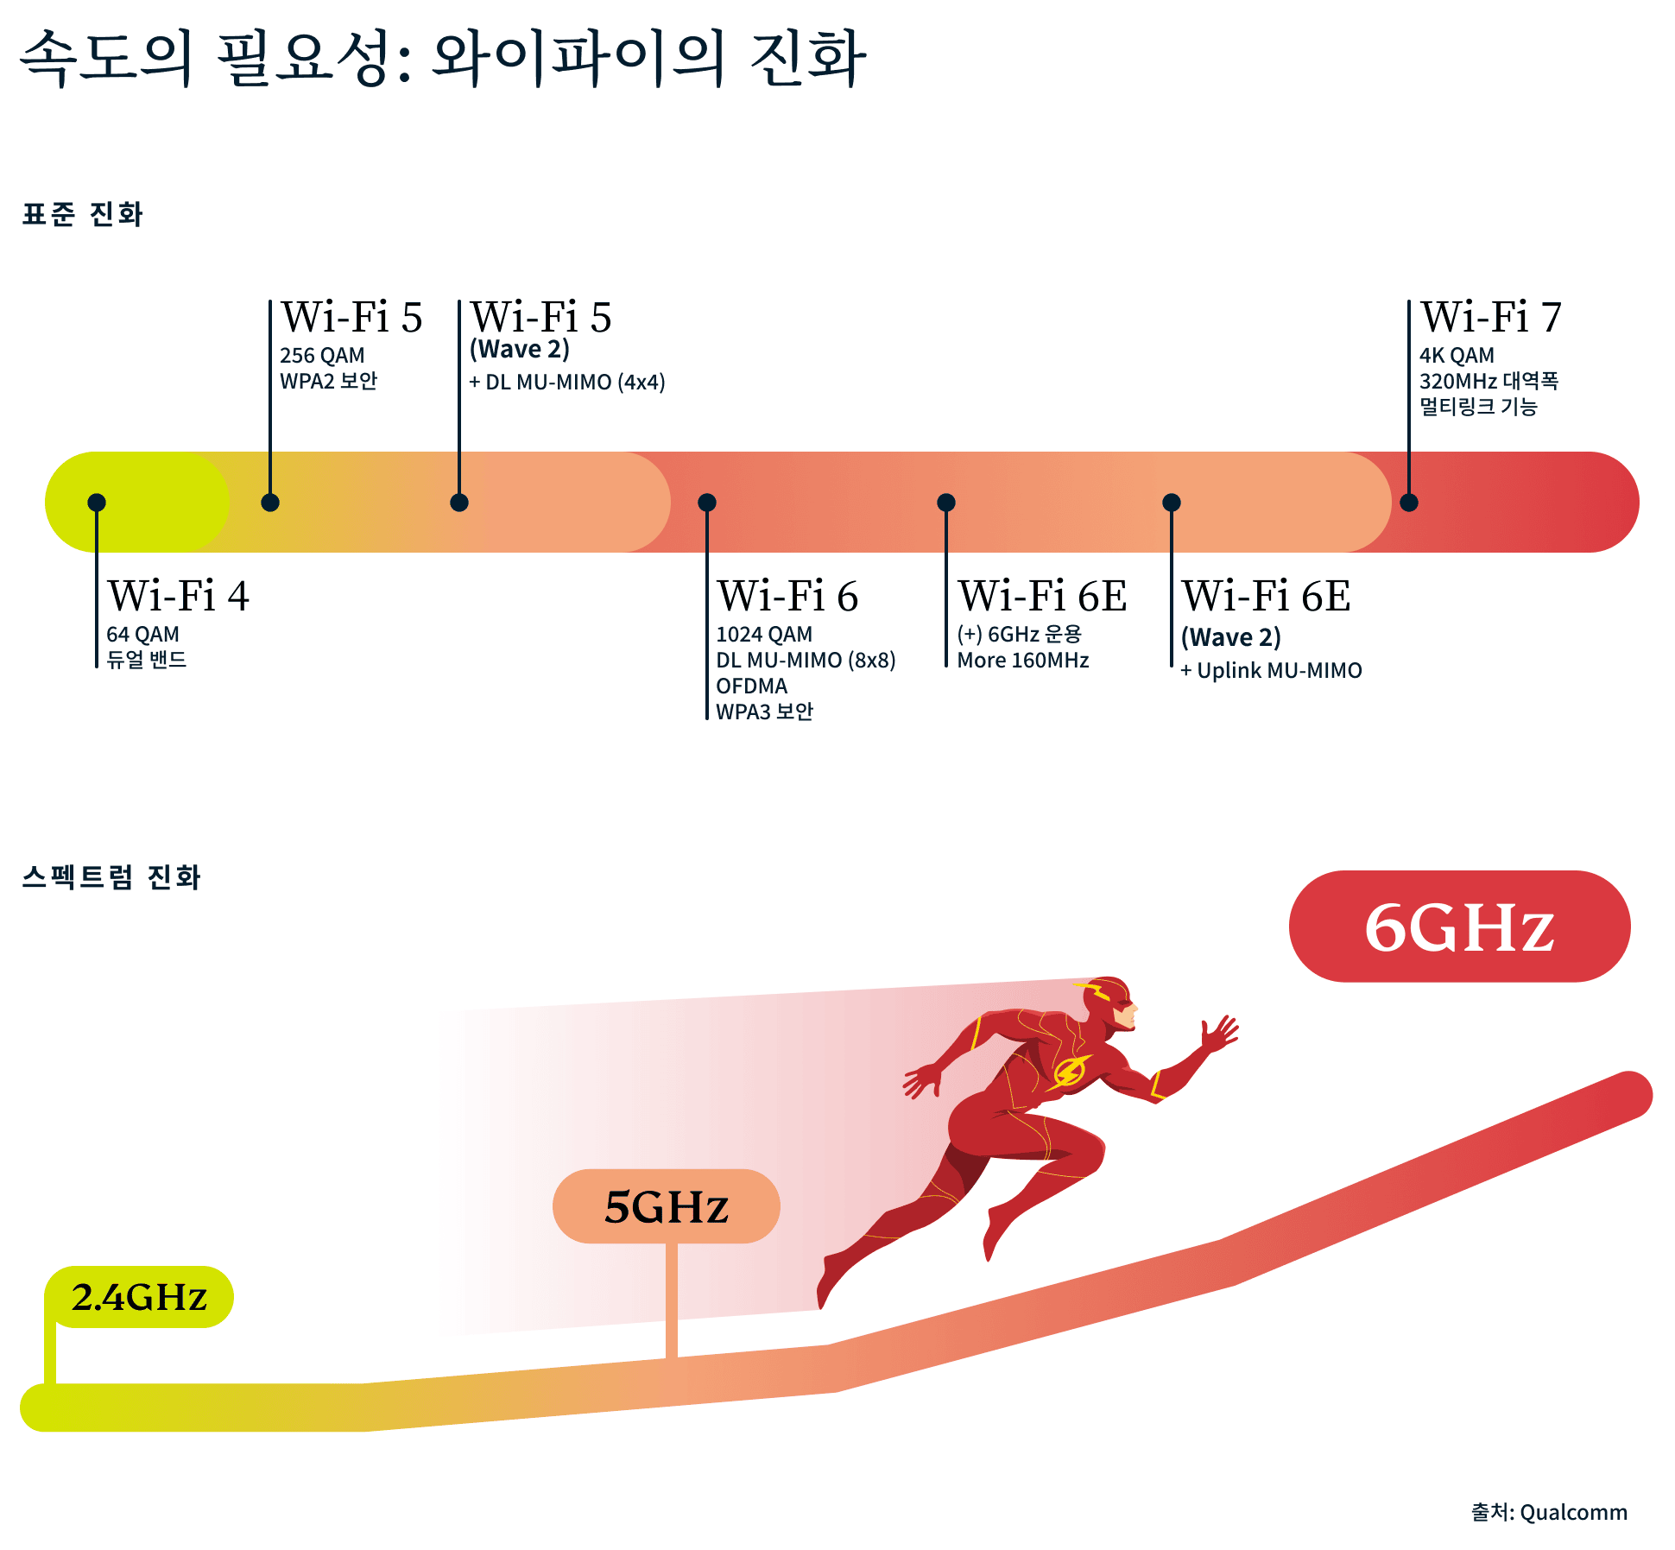*Wi-Fi 7은 더 넓은 채널과 새로운 주파수 대역을 사용하여 더 빠른 인터넷 속도를 제공할 수 있으며, 이전 기술인 Wi-Fi 6E에 비해 속도를 최대 4배까지 높일 수 있습니다. 또한 Wi-Fi 7은 신호 간섭을 피할 수 있도록 돕는 새로운 기능(고급 4K QAM 변조 등)을 제공하므로 연결이 더 빠르고 안정적입니다.*

그러나 이러한 발전은 서로 다른 인구 통계와 지역 간의 정보 격차를 의도치 않게 확대할 수 있다는 사실을 기억하는 것이 중요합니다. 세계의 일부 지역은 이러한 변화를 감당할 준비가 되어 있지만, 다른 지역은 자원과 인프라가 부족해 어려움을 겪을 수 있습니다.

하지만 아프리카의 스타링크와 구글과 쿠바 정부의 협력을 통해 살펴봤듯이 국제적인 파트너십을 통해 이러한 격차를 해소하여 인터넷 연결을 개선할 수 있습니다. 이러한 파트너십과 지속적인 발전으로 영화 한 편을 다운로드하는 시간이 세계의 인터넷 속도를 비교하는 데 더는 유용하지 않은 날이 머지않아 올 것입니다.

## 인터넷 속도가 느리다면? 다음 8가지 팁을 시도해보세요

인터넷 속도가 매우 빠른 지역에서든 가장 느린 지역에서든 사용자의 온라인 경험을 최적화할 수 있는 방법은 항상 존재합니다. 초능력이 없는 사람들을 위해 세계 어디에서든 인터넷 연결을 최적화하는 데 도움이 되는 몇 가지 실용적인 팁을 소개합니다.

### **라우터 재부팅하기**

라우터를 재부팅하여 인터넷 연결 및 속도에 영향을 미치는 일시적인 문제를 해결할 수 있습니다. 이 작업을 안전하게 수행하려면 라우터의 전원을 끄고 플러그를 분리한 뒤 30초 이상 기다린 다음 다시 연결하여 전원을 켜세요.

### **2. 라우터 위치 바꾸기**

라우터를 중앙에 배치하고 벽과 장애물로부터 멀리 떨어뜨리면 와이파이 통신 범위를 개선할 수 있습니다. 또한 와이파이 확장기 또는 메시 시스템을 사용하여 통신 범위를 확장하는 방법을 고려해보세요.

### **3. 라우터 업그레이드하기**

더 강력한 라우터로 업그레이드하면 신호가 향상되고 연결을 개선하기 위해 라우터 근처에 머물러야 하는 번거로움을 줄일 수 있습니다.

### **4. 연결 기기 개수 제한하기**

너무 많은 기기가 연결되어 있거나 스트리밍, 게임, 영상 통화가 너무 많이 실행되고 있다면 인터넷 속도가 느려질 수 있습니다. 속도 향상을 위해 소프트웨어 업데이트, 웹캠 또는 음악을 재생하는 스마트 스피커와 같이 리소스를 많이 소모하는 프로그램의 연결을 해제하세요.

### **5. 이더넷 케이블 사용하기**

기기를 와이파이가 아닌 이더넷 케이블로 연결하면 더 빠르고 안정적인 연결을 얻을 수 있습니다.

### **6. 스로틀링 여부 확인하기**

VPN을 사용하면 온라인 활동이 마스킹되므로 ISP가 특정 유형의 트래픽(특히 스트리밍 및 미디어 다운로드)을 식별하고 스로틀링하기가 더 어려워집니다. 스로틀링이 없으면 속도가 더 빨라집니다.

### **7. 요금제 업그레이드하기**

사용 중인 월간 요금제에 포함된 정확한 대역폭과 속도는 ISP의 웹 사이트에서 확인하세요. 그래도 속도가 너무 느리다면 고속 요금제로 업그레이드하는 방법을 고려해보세요.

### **8. 백신 검사 실행하기**

바이러스 백신 검사를 정기적으로 수행하면 대역폭을 소모할 수 있는 악성 프로그램 또는 불필요한 소프트웨어를 탐지하고 제거하는 데 도움이 됩니다. 비정상적으로 작동하며 고칠 수 없어 보이는 기기는 공장 초기화를 고려해보세요